Bonjour à tous,

Le prochain atelier couture aura lieu le mercredi 15 octobre à partir de 18h dans la salle du Conservatoire de Musique, rue de la Gare à Bouzonville.

Au programme : pour affronter le froid…et pourquoi pas…offrir à Noël ou à une autre occasion.

**Projet 1 : Un snood, ou tour de cou simple** 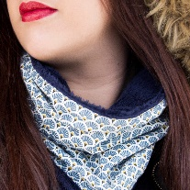

il faut 2 rectangles de tissus qui ont la même élasticité.

Fausse fourrure et coton, tissu sweat et jersey, laine polaire et coton…ou demander conseil au marchand. On peut aussi choisir un plaid en fausse fourrure, par exemple chez action et le doubler avec un tissu de coton, qui peut être une ancienne nappe un drap coloré….

* 2 rectangles de 30 x 60 cm pour un tour de cou enfant
* 2 rectangles de 40 x 80 cm pour un tour de cou adulte pour homme ou femme

**Projet 2 : Un snood, ou tour de cou double**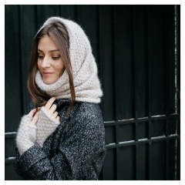

Plus chaud que le simple il peut protéger la tête et les oreilles (pour adulte)

2 rectangles de 40x 140cm ou 180cm grand maxi, choix du tissu comme précédemment pour snood simple

**Projet 3 : un essuie-main à suspendre sur une barre**

Un morceau d’éponge de30x45cm (serviette de toilette) et une chute de coton assortie de 80 x 50cm ou plus (morceau de drap ou taie d’oreiller feront l’affaire)

Ou un essuie-main, serviette d’invité du commerce (69 cts chez Action) et une chute de coton de 25cmx35

Pour ce projet Tissu et patron sur place



**Projet 4 : Pour celles qui ont un travail en cours, on termine…**

**Et toujours au programme le sac shopping :**

2 tissus différents : 1 épais pour le dessus, 1 en coton pour la doublure. 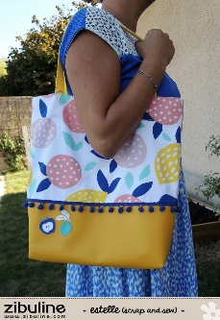

Tissu épais : 60cm x1m / tissu doublure : 50cm x 1m